ASSOCIATION DES PINGOUINS-MARINS-ALLIÉS : A.P.M.A.

“ RECHERCHE DE SENS : ÉCOUTE ÉCHANGE PARTAGE D’EXPÉRIENCE ”

“Qu’est-ce que l’Homme”

http://www.pingouins.com

Compte rendu de l’ASSEMBLÉE GÉNÉRALE
LA PIERRE QUI VIRE, samedi 6 juillet 2013

Pages

- Rapport moral 2
- Bilan financier et cotisations 4
- Renouvellement du C.A. 5
- Mission de la Mer 5
- Thèmes proposés et thème de l’année 2013-2014 6
- Calendrier prévisionnel des prochaines réunions 7
- Remarques et questions diverses 7

Nombre de présents : 44 adultes dont 2 jeunes

Thème de l’année 2013 – 2014 :

LA JOIE
Se réjouir ensemble de la vie.
Qu’est-ce qui obstrue ou fait sortir les chemins de vie ?
La joie peut-elle chanter au fond de nos cœurs, même s’il arrive que l’on pleure ?

Avant d’aborder l’ordre du jour, à signaler que Jean-Michel Lévêque a chez lui en stock de nombreux numéros de LACT. Ces numéros concernent surtout les premières éditions.
Si quelqu’un est intéressé pour compléter sa collection, s’adresser à Jean-Michel directement : beth.salem@laposte.net

- Rapport Moral

Le conseil d’administration de l’APMA s’est réuni 2 fois durant l’année écoulée :
A la Pierre qui Vire en juillet 2012 et en novembre 2012 à Paris.

Cette année, une première réunion a eu lieu le 6 juillet 2013 à la Pierre qui Vire et une seconde est prévue les
30 novembre et 1er décembre 2013 à Paris chez Michèle Lésel.

Le compte-rendu des rencontres dans les régions de Chantal et Marc Bouchon, le couple coordonnateur de l’APMA, assurera la rapport moral de notre association.

Chantal et Marc :

Notre position centralisée à Paris nous a permis d’accéder assez facilement par TGV dans les régions :

- Groupe de Grenoble chez les Gomez
- Pays basque chez les Darraïdou avec les groupe basque et sud-ouest en novembre 2012
- Abbaye de Landévénec avec le groupe Bretagne
- Abbaye de Tournay avec les groupe basque et sud-ouest
- Abbaye de Ligugé avec le groupe Centre
- Le Havre chez les Martin
- Dunkerque à la Citadelle avec l’équipe du Nord
- Aix en Provence.

Marc : Ces rencontres, c’est comme la vigne, on a tous les pieds sur terre, tous les différents crus tiennent compte de la terre dans chaque région et de l’ensoleillement.

A chaque déplacement, nous sommes très bien reçus, c’est très riche, très différent d’une région à l’autre.
La France est très diverse et on rencontre toujours « l’esprit APMA » avec les tours de table où chacun s’exprime sur son vécu.

Nous n’oublions pas Paris, mais nous sommes juges et parties, où nous nous réunissons chaque mois, mais toujours sans aucun compte-rendu dans LACT. ….

Chantal : A chaque réunion il y a toujours entre 15 et 18 personnes.
Seule région non visitée pour des raisons de calendrier : Nice. Je le regrette. Nous allons essayer d’y aller dans le courant de l’année 2013/2014.

Ce qui me frappe dans les régions, à la différence de Paris, c’est qu’il y a souvent un fait d’actualité qui ressort :
A Grenoble, au moment d’un drame dans les cités.
A Toulouse : l’affaire Mérah
Au pays Basque : l’arrestation de l’activiste Aurélie.

Ces événements orientent les thèmes, ça donne un autre relief. Le vécu devient local avec une réflexion générale et approfondie.

Marc : Aix, Dunkerque, Paris, Grenoble… déclinent le thème de l’année avec plusieurs sous thèmes.
Le thème de cette année « qu’est-ce que l’Homme » avait troublé pas mal de personnes car on se posait la question de « qu’est-ce que je suis comme Homme » C’était un peu difficile de démarrer les réunions.
Peut-être saura-t-on maintenant « qu’est-ce que l’Homme », en tout cas il ne faut pas désespérer…

Chantal : Tous les lieux ont eu lieu à un moment ou à un autre dans une abbaye. Il y a une réception assez étonnante de la part des Communautés. Il y a un accueil, mais aussi une manière pour eux de voir, une conception différente de réfléchir, et donc une relation un peu particulière.

Une chose à ajouter dans le site APMA : une page « cuisine régionale »
Chaque région a ses spécialités, ses cuisiniers et cuisinières.

Nous vous remercions tous de nous accueillir dans vos régions.

Claude : merci à Chantal et Marc qui vont continuer leur rôle de coordonnateur en 2013-2014.

Le rapport moral est approuvé à l’unanimité.

- Bilan financier et cotisations

La trésorière, Michèle Lésel, nous présente ce bilan.
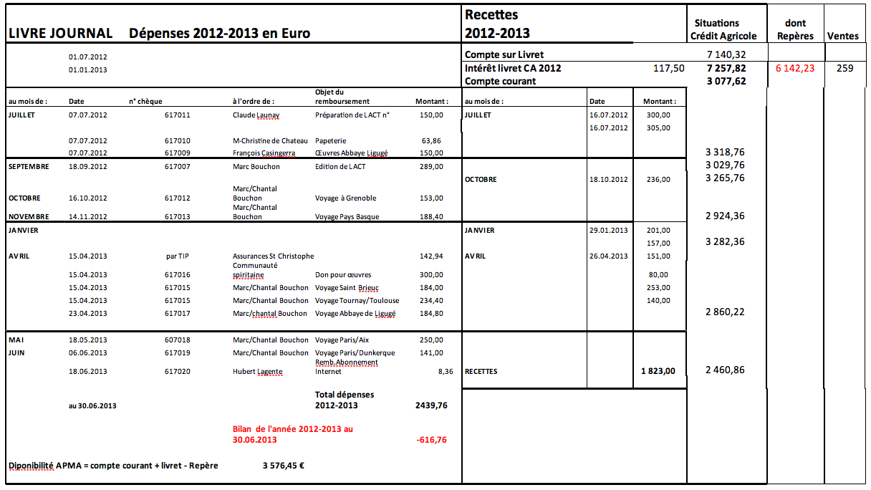

Au regard de ce tableau, on constate sur l’année 2012-2013 un déficit de 616 € dû en partie aux nombreux déplacements dans les régions du couple coordinateur.
Ce déficit n’est pas catastrophique et on compte bien ramener les comptes à l’équilibre l’an prochain.

Les recettes (cotisations) sont en baisse : d’où la nécessité de faire venir de nouvelles personnes.
Aucune dépense des membres du CA pour leurs déplacements n’a été enregistrée.
L’importance et la fréquence de la participation du couple coordinateur dans les groupes n’est pas remise en cause.

Le poste de 143 € pour l’assurance est important. Toute personne adhérant à l’APMA doit savoir qu’elle est assurée, même si elle n’achète que LACT à 10 €.

Augmenter la cotisation à notre association peut être une solution, mais ce n’est pas notre but et donc la cotisation reste inchangée :
26 € pour une personne individuelle
35 € pour un couple
10 € donc pour ceux qui bénéficient de LACT
Dans les régions, les foyers relais récoltent les adhésions et les transmettent au couple coordinateur lors de leurs déplacements.

Le rapport financier est adopté à l’unanimité moins une abstention (voix de la trésorière).
Quitus est donné à la trésorière.

- Renouvellement du CA

Le conseil d’administration est constitué de 12 membres, plus certains membres « invités permanents ».
Les membres sont renouvelables par 1/3 chaque année. Ils ne peuvent pas assurer plus de 3 mandats consécutifs.
Il n’y a pas eu de candidature nouvelle pour l’instant.
4 personnes sont renouvelables cette année :
- M. Christine de CHATEAU-THIERRY
- Henriette DAOUD
- Michèle LESEL
- Michel PAYET
Toutes ces personnes se représentent.
Après un vote, les mandats de ces 4 membres sont renouvelés à l’unanimité pour 3 ans.

- Mission de la Mer

Philippe MARTIN nous donne des nouvelles de la Mission de la Mer :

Les conditions de vie des marins, comme dans les bases, sont différentes maintenant : avec les ordinateurs, entre autres, les marins s’isolent… Ce phénomène s’uniformise, les jeunes ne s’engagent plus comme avant.

La pêche : Une politique commune en Europe des pêches se met difficilement en place.
Un projet de quotas individuels transférables par bateau était envisagé. Cette mesure a été refusée, le danger évité. Les quotas sont donc toujours distribués.
Rejet zéro du poisson : l’échéance est repoussée.
Une convention sur le droit du travail de la pêche a été adoptée, mais pas encore ratifiée pour les bateaux de plus de 12 mètres. Mais beaucoup de possibilités de dérogations.

Depuis le 1er juillet 2013, autorisation d’utiliser des farines animales pour les poissons d’élevage… Il faut être de plus en plus vigilant dans notre consommation.

Au commerce, la convention sur le travail maritime va entrer en vigueur le 20 août 2013 et la législation française intégrera cette convention le 1er mars 2014.
Cette convention donne aux inspecteurs du travail maritime la possibilité d’un suivi sur le volet social des marins et introduit un volet du traitement des plaintes des marins.
Tout cela se met en place, mais il n’y a rien concernant les salaires.
En ce moment un amendement est en discussion sur le rapatriement des marins et de ceux abandonnés sur les ports. Un grand pas en avant est fait pour le bien-être des marins.

Problèmes des foyers d’accueil : Il y en a 17 dans les ports en France.
Faire l’inventaire des besoins, les vérifier, faire coïncider les moyens : c’est difficile car il n’y a pas de contributions des armateurs et les autorités portuaires ne sont pas intéressées.

A la Mission de la Mer, toujours le même problème, la moyenne d’âge est en hausse…

Notre réunion annuelle s’est couplée avec la réunion « Diaconat » à Lourdes à l’Ascension.
Nous avons participé à 2 forums :
- Un sur la création et le respect des richesses naturelles, halieutiques en particulier, donc vivre autrement.
- L’autre : s’ouvrir à l’universel, marcher ensemble pour devenir frères et donc se confronter aux phénomènes migratoires d’expatriation, d’immigration.
La migration Sud/Nord est très faible par rapport à la migration des pays du Sud entre eux.
Sur les bateaux, l’expérience de vivre ensemble ça marche.

Cette année, notre thème est celui de « La Relation » : rejoindre des gens autour de nous à partir d’expériences, de rencontres, dans ces milieux très brassés, cosmopolites. A partir de la rencontre, essayer de bâtir quelque chose.

- Thèmes proposés et thème de l’année 2013-2014

Différents thèmes ont été proposés lors des réunions dans les groupes régionaux.
Récoltés et analysés par le couple coordonnateur, ils ont été soumis aux participants de la façon suivante :

A- Ma vie face au temps.
Entre idéalisation du passé et la crainte de l’avenir en raison des inconnues, comment je vis au quotidien ? Ce que je reçois, ce que je subis.
Puis-je parler aujourd’hui d’un Dieu qui partage la condition humaine et comment ?

B- Fidélité et engagement.
Vis-à-vis de soi, de l’autre, des autres.
Puis-je m’engager définitivement ? Dans tout ? Est-ce que je consomme et je m’en vais ?
Suis-je à la recherche d’une fidélité renouvelée ?

C- Rien.
Y a-t-il quelque chose ou quelqu’un plutôt que rien ?
Dans une quête d’insatiabilité (communication, accroissement des connaissances, etc.), l’homme peut se prendre pour Dieu. Est-ce que tout est possible ?

D- La joie.
Se réjouir ensemble de la vie.
Qu’est ce qui obstrue ou fait sortir les chemins de vie ?
La joie peut-elle chanter au fond de nos cœurs, même s’il arrive que l’on pleure ?

E- Le partage de ce qui est vital.
Eau, matières premières, énergie, nourriture, préparation des aliments et la manière de les consommer (commensalité, convivialité, hospitalité).

Après le vote de tous les participants, les résultats étaient serrés et c’est donc le thème « D » qui a remporté le plus de suffrage et sur lequel nous aurons à réfléchir cette année.

- Calendrier prévisionnel des prochaines réunions

Certaines réunions sont déjà programmées :

7 octobre 2013 Le Havre
12 octobre 2013 Grenoble
12 octobre 2013 Aix en Provence
9-10 novembre 2013 chez les Lévêque : Sud-Ouest et Basques
30 novembre - 1er décembre Paris : réunion du CA
22-23 mars 2014 Abbaye de Tournay : Sud-Ouest et Basques
8-9 ou 15-16 mars 2014 Abbaye de Ligugé : Centre
26-27 avril 2014 Abbaye de Landévénec : Bretagne

- Remarques et questions diverses

Cette année, il n’y a pas d’édito dans le n° 43 de LACT.
Il a été remplacé par les textes écrits et lus par les différents intervenants lors des funérailles de Jean Volot.

Anne Depin signale qu’à Dunkerque une Lettre inter groupes est éditée chaque mois par la Mission de la Mer.
Une édition a été consacrée entièrement à Jean Volot grâce au travail important de recherches fait par Lucienne Bâcle.
Ce document très bien fait est disponible :
Soit sous forme papier, au prix de 5 €
Soit sous forme informatique.
Pour les personnes intéressées, s’adresser à :
Anne Depin – 12 rue Duval Leroy – 59240 Dunkerque
T : 03 2820 67 11
Mail : ajdepin@free.fr

A lire en page 10 du n° 43 de LACT : un article intitulé « Merci Angel Llorente » qui n’a pas ménagé son temps pendant des années pour s’occuper du secrétariat de la FAAM, devenu depuis la FNAAM.

La prochaine réunion du CA aura lieu à Paris le week-end des 30 novembre et 1er décembre 2013 chez Michèle Lésel.

